Title:**测试用例-帮助用例**

**Created by:gyl**

**Date:2019-05-13**

|  |  |  |
| --- | --- | --- |
| **Modified By** | **Date** | **Comments** |
|  |  |  |
|  |  |  |

# Story

**AS A** 测试人员

**I WANT** 帮助用例

**SO THAT** 实现帮助用例.

## IntroDduction

# Business rules

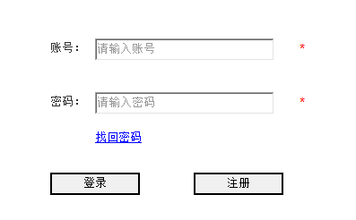

**图一 登录界面**

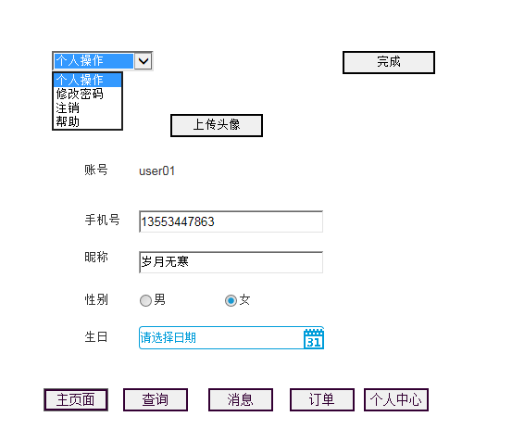

**图二 个人中心界面**

**一．帮助**

**1） 界面详见mockup**

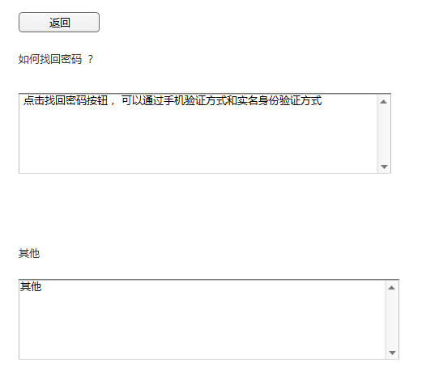

**图三 帮助界面**

1. **逻辑条件**

点击图二左上方的下拉菜单，选择帮助，进入如图三所示的帮助界面，货主可以查看与该App相关的内容。

**二．日志数据**

日志用于记录用户的操作记录，将用户的操作记录存储于数据库。